МУНИЦИПАЛЬНОЕ БЮДЖЕТНОЕ ДОШКОЛЬНОЕ ОБРАЗОВАТЕЛЬНОЕ УЧРЕЖДЕНИЕ
ФИЛИАЛ «БОЛЬШЕМЕЧЕТНЫЙ ДЕТСКИЙ САД «ЗОЛОТОЙ ПЕТУШОК»

СЕМИНАР

«ЗДОРОВЬЕСБЕРЕГАЮЩАЯ ПЕДАГОГИКА, КАК СОВОКУПНОСТЬ ПРИЁМОВ И МЕТОДОВ ОРГАНИЗАЦИИ УЧЕБНО-ВОСПИТАТЕЛЬНОГО ПРОЦЕССА»

Автор :Старший воспитатель Балябина Н.А.

Х.БОЛЬШЕМЕЧЕТНЫЙ 2020г.

Здоровьесберегающая педагогика , как совокупность приёмов и методов организации учебно-воспитательного процесса»

Здоровье - величайшая социальная ценность. Хорошее здоровье - основное условие для выполнения человеком его биологических и социальных функций, фундамент самореализации личности. В настоящее время здоровье населения является насущной проблемой российского общества. Особенно остро стоит проблема ухудшения здоровья детей, поэтому основной вопрос воспитания подрастающего поколения - это вопрос формирования осознанного отношения к здоровью и здоровому образу жизни .
В процессе обучения в соответствии с идеями здоровьесберегающих образовательных технологий ставится задача сформировать у дошкольника необходимые компетенции по здоровому образу жизни, научить реализовывать их в повседневной жизни. Здоровьесберегающая педагогика занимает общее поле с гуманистической педагогикой, педагогикой сотрудничества, личностно-ориентированной педагогикой и другими аналогичными образовательными системами. Ее главная отличительная особенность - приоритет здоровья, т.е. грамотная забота о здоровье как обязательное условие образовательного процесса, что определяет последовательное формирование в учебном заведении здоровьесберегающего образовательного пространства, в котором все педагоги, специалисты, учащиеся, их родители согласованно решают общие задачи, связанные с заботой о здоровье, и принимают на себя солидарную ответственность за достигаемые результаты.У разных авторов встречаются различные трактовки понятия «здоровьесберегающие педагогические технологии».
Так, Н.К. Смирнов (2003) утверждает, что здоровьесберегающие образовательные технологии можно рассматривать как технологическую основу здоровьесберегающей педагогики, как совокупность форм и методов организации обучения детей без ущерба для их здоровья, как качественную характеристику любой педагогической технологии по критерию ее воздействии на здоровье ребенка и педагога. Автор пишет: понятие «здоровьесберегающая» относится к качественной характеристике любой образовательной технологии, показывающей, насколько при реализации данной технологии решается задача сохранения здоровья основных субъектов образовательного процесса - детей и педагогов; здоровьесберегающую технологию можно рассматривать как «сертификат безопасности для здоровья» и как совокупность тех принципов, приемов, методов педагогической работы, которые дополняют традиционные технологии задачами здоровьесбережения» (Н.К. Смирнов, 2003).
Здоровьесберегающие педагогические технологии включают все аспекты воздействия педагога на здоровье ребенка на разных уровнях - информационном, психологическом, биоэнергетическом. Среди данных технологий Н.К. Смирнов выделяет:
- здоровьесберегающие организационно-педагогические технологии (определяющие структуру образовательного процесса, частично регламентированную в СанПиНах, способствующую предотвращению состояний переутомления, гиподинамии и других дезадаптационных состояний);
- психолого-педагогические технологии (связанное с воздействием, которое педагог оказывает на детей; с психолого-педагогическим сопровождением всех элементов образовательного процесса);
- учебно-воспитательные технологии, которые включают программы по обучению заботе о своем здоровье и формирование культуры здоровья, мотивации к ведению здорового образа жизни, предупреждению вредных привычек;
- социально-адаптирующие и личностно-развивающие технологии - технологии, обеспечивающие формирование и укрепление психологической адаптации личности;
- лечебно-оздоровительные технологии (лечебная физкультура и лечебная педагогика).

Здоровьесберегающие технологии – это психологические приемы и методы работы, подходы к реализации возможных проблем плюс постоянное стремление самого педагога к самосовершенствованию.
Реализация здоровьесберегающих технологий – это такая организация образовательного процесса, при которой происходит качественное развитие без нанесений ущерба здоровью ребенка.

Для коллектива нашего детского сада применение здоровьесберегающих технологий в педагогической деятельности является актуальной темой, так как за последнее время ухудшается состояние здоровья детей и подростков.

Основные принципы здоровьесберегающих технологий в ДОУ

- Создание образовательной среды, обеспечивающей снятие всех стрессообразующих факторов учебно-воспитательного процесса, атмосферы доброжелательности, веры в силы ребенка, индивидуальный подход.
- Творческий характер процесса обучения.
- Осознание ребенком успешности в любых видах деятельности.
- Комплексная система закаливания.

Формы работы, используемые в процессе единого здоровьесберегающего пространства ДОУ и семьи:

– открытые занятия с детьми для родителей;

– индивидуальные беседы с родителями;

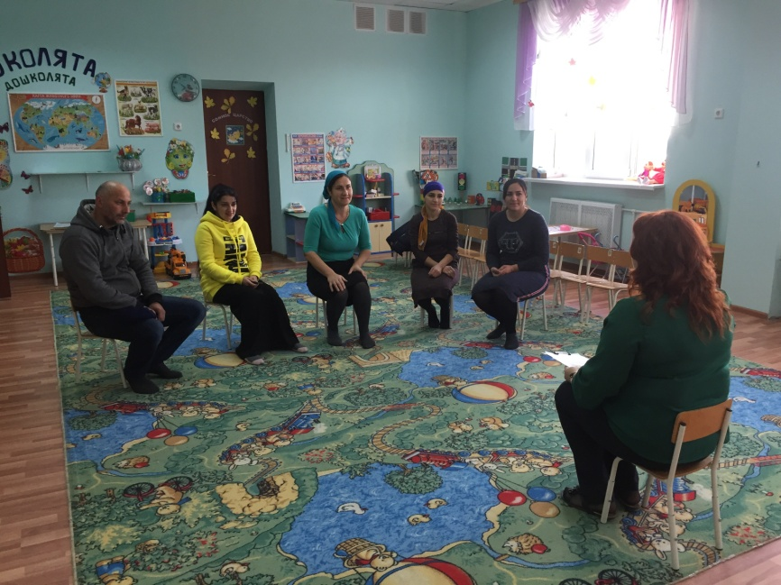
– общие и групповые родительские собрания;

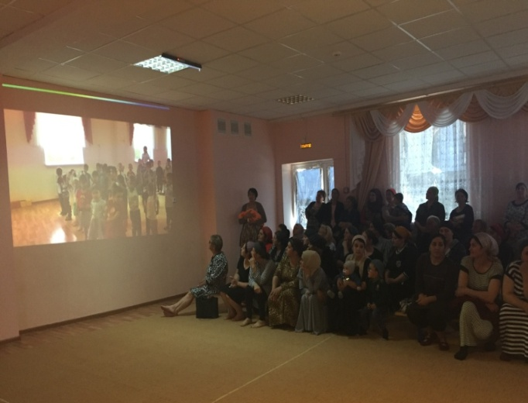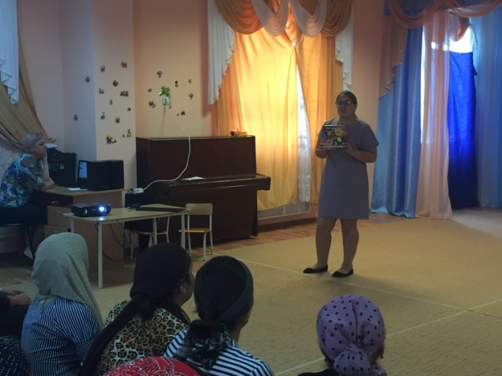
– выставки детских работ, изготовленные совместно с родителями;
– участие родителей в проведении конкурсов, праздников, досугов;

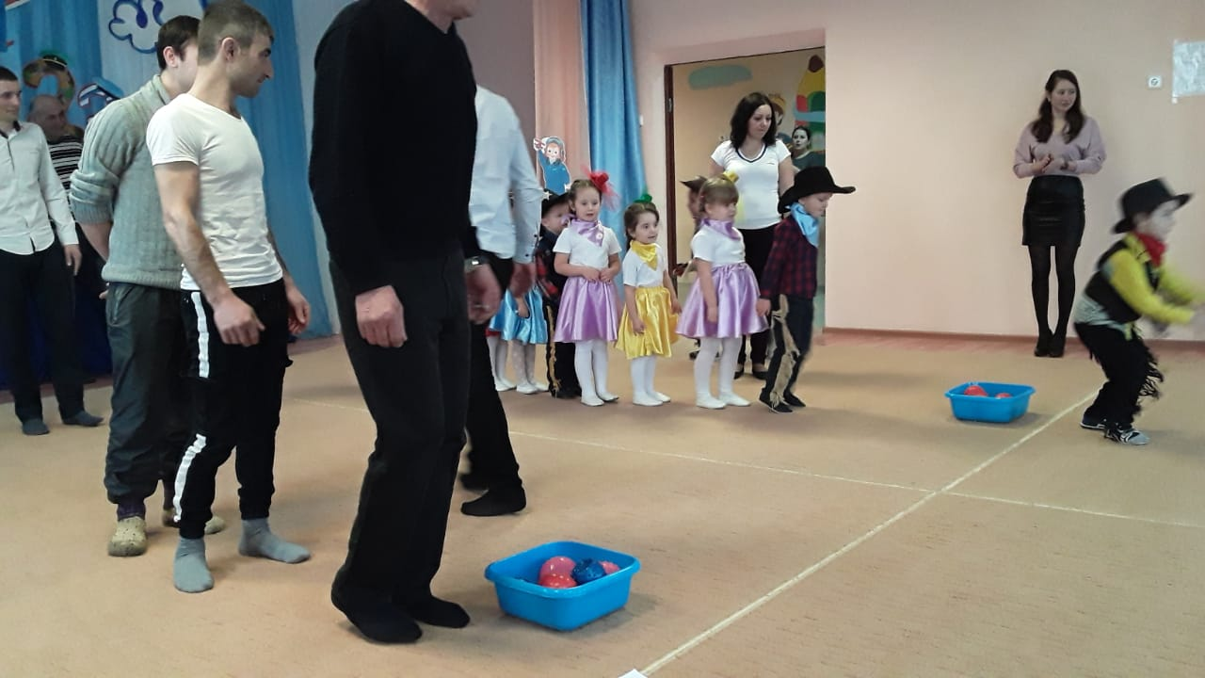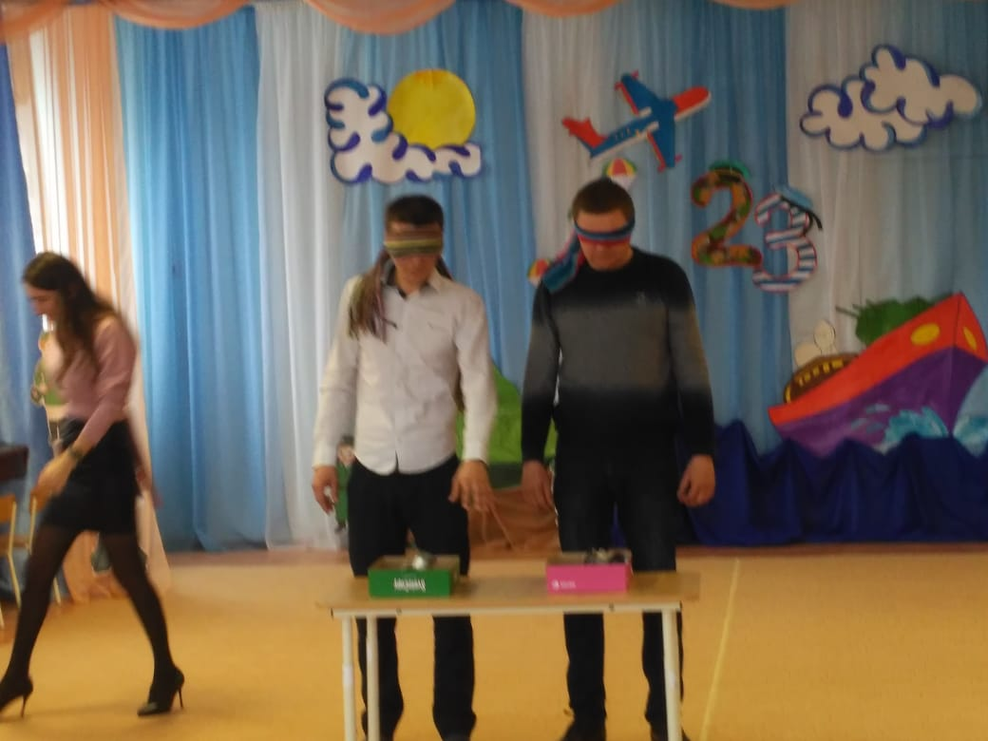

– совместное создание предметно-развивающей среды;
– коллективная трудовая деятельность (посадка деревьев, субботники, оформление участков ).
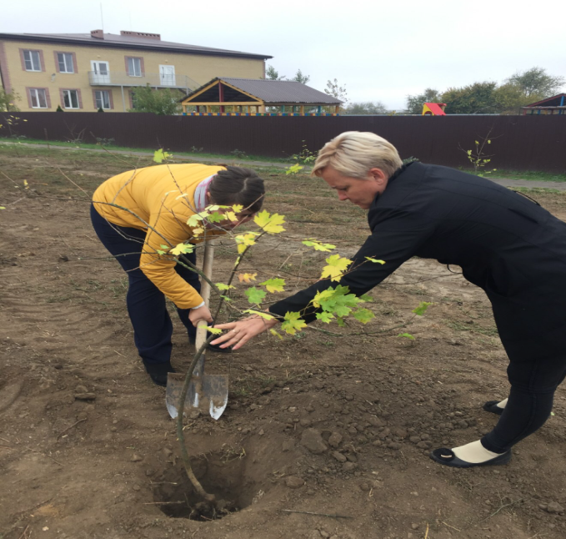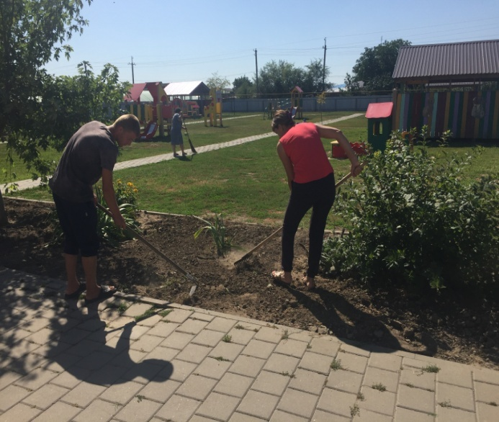

Главное в работе с родителями – формировать активную позицию в воспитании и оздоровлении ребенка, преодолеть равнодушие и безразличие к тому, что делается в дошкольном учреждении.
В нашем ДОУ разработана технология здоровьесбережения, задачами которой является:

- Сохранение и укрепление здоровья детей на основе комплексного и системного использования доступных для детского сада средств физического воспитания, оптимизации двигательной деятельности на свежем воздухе.
2. Обеспечение активной позиции детей в процессе получения знаний о здоровьесберегающей жизни.
3. Взаимодействие педагогического коллектива с семьей.

Формы оздоровительной работы в ДОУ

В группах ежедневно предусмотрено несколько форм физического воспитания детей, что способствует укреплению здоровья и позволяет обеспечить необходимую двигательную активность детей в течение всего дня. Особое внимание в режиме дня мы уделяем проведению закаливающих процедур, способствующих укреплению здоровья и снижению заболеваемости.

Формы закаливания:

– четкая организация теплового и воздушного режима в помещении;
– режим проветривания;

– соблюдение режима прогулок;
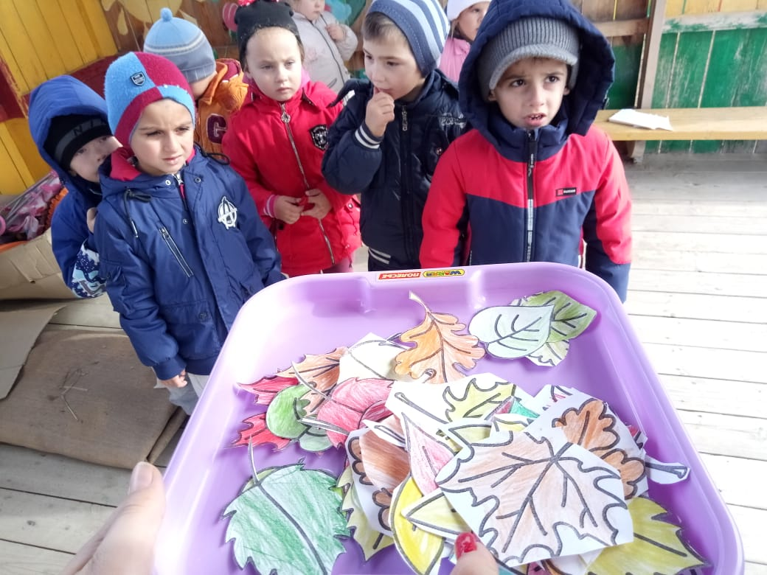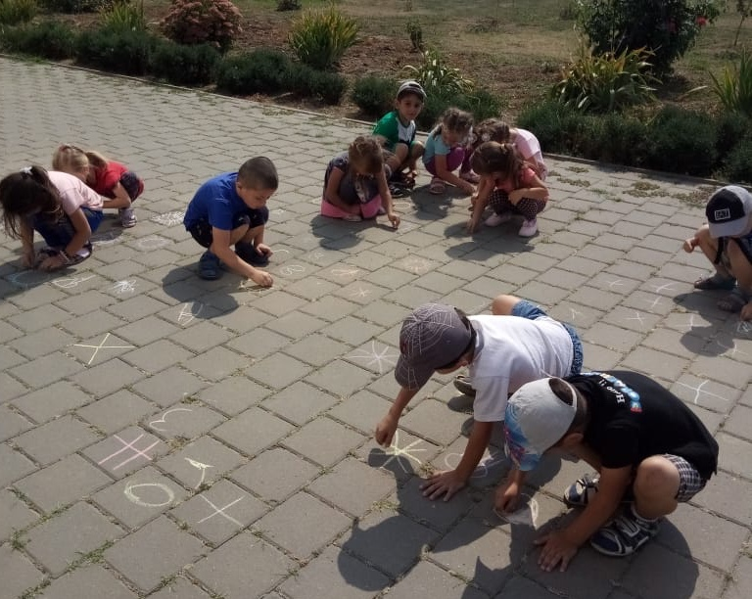
– не перегревающая одежда ребенка;
– гигиенические процедуры (умывание и обливание рук до локтя прохладной водой;
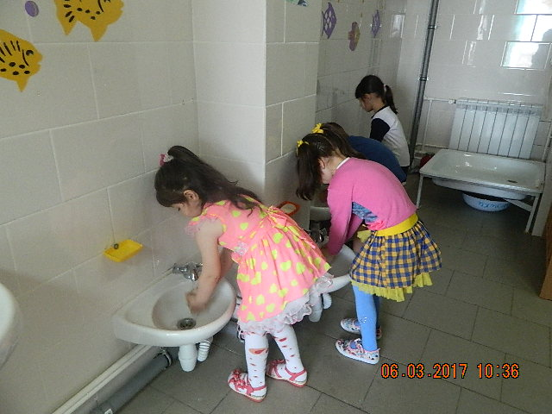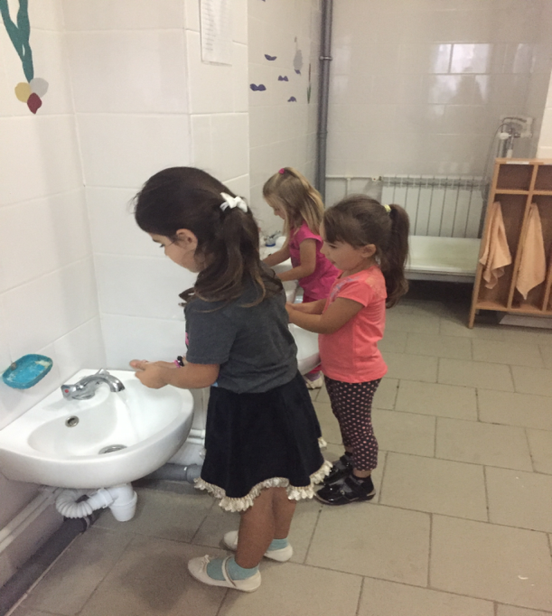
– прием солнечных и воздушных ванн;
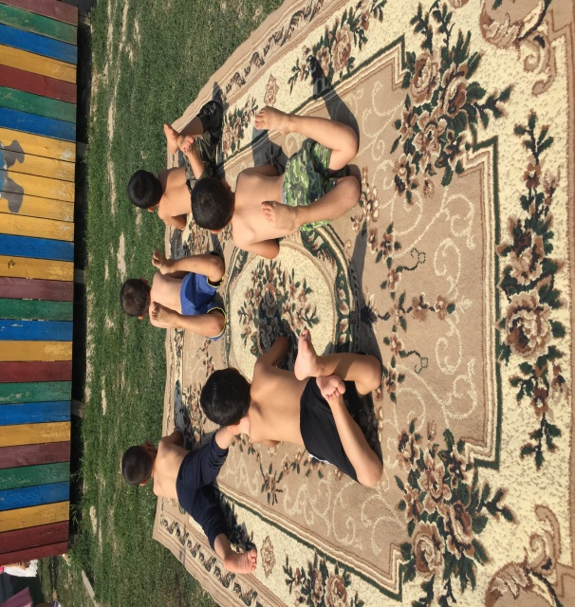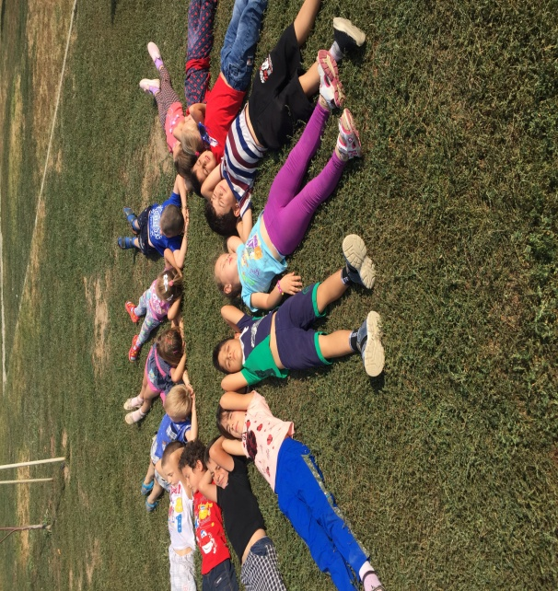

– утренний прием детей на свежем воздухе;
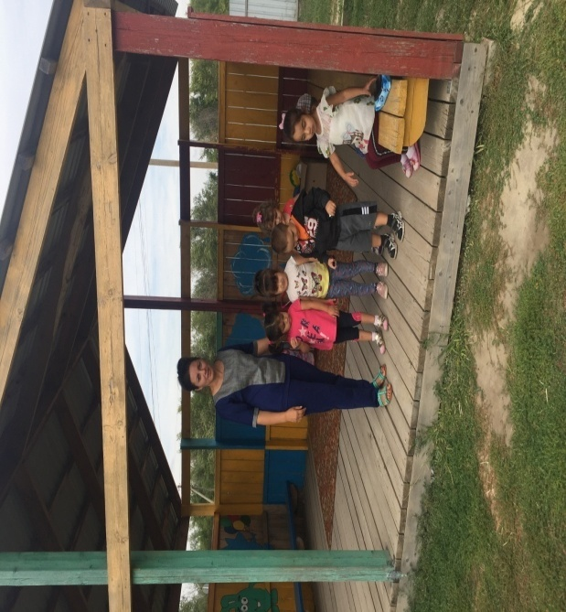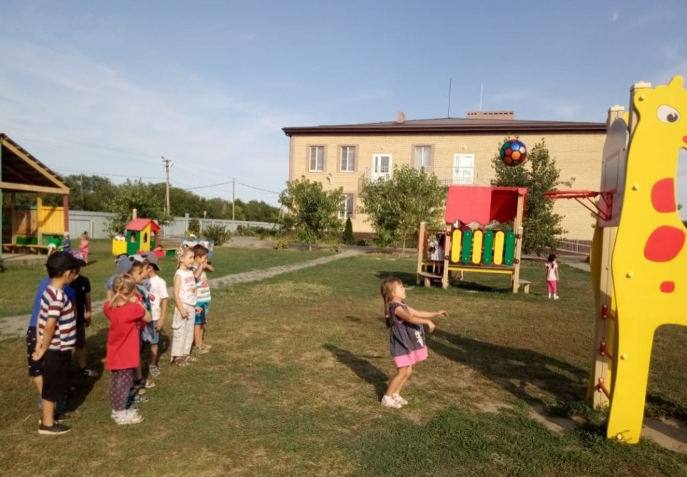

– подвижные игры и физические упражнения на воздухе:

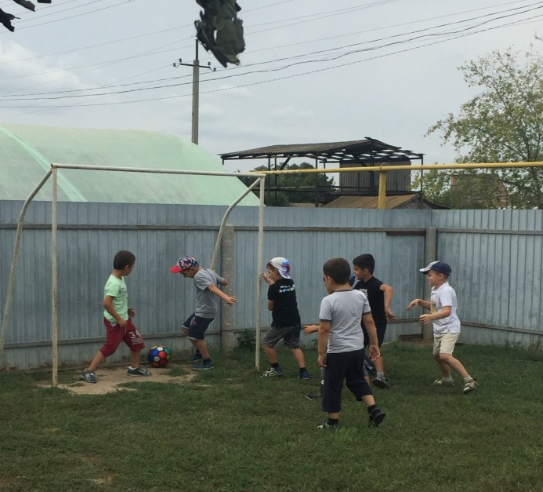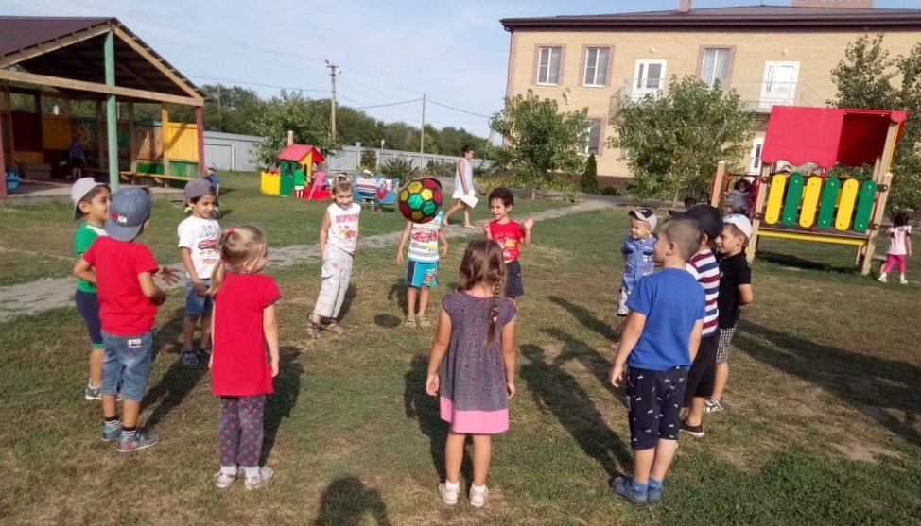
– утренняя гимнастика;
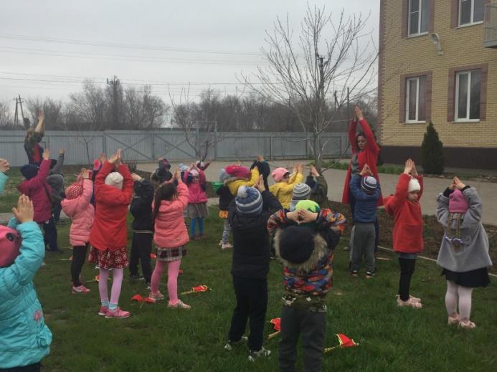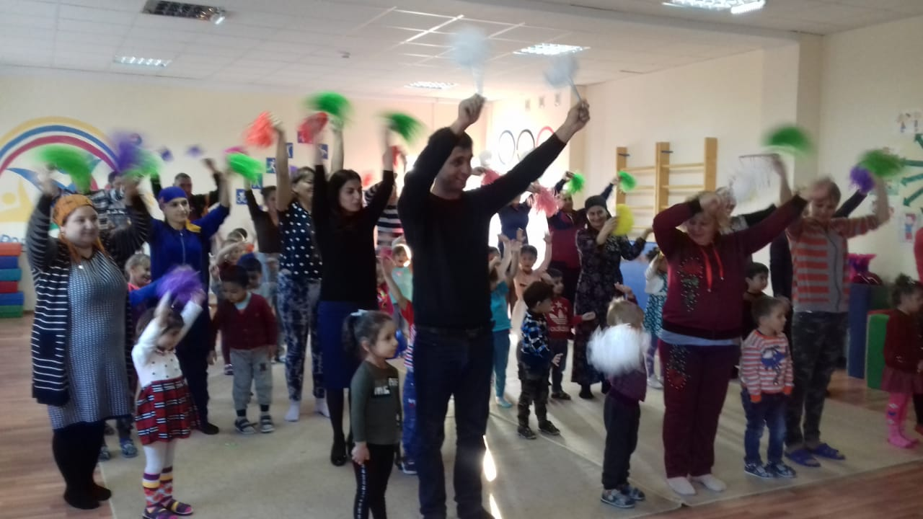
– физминутки;

– гимнастика после дневного сна;
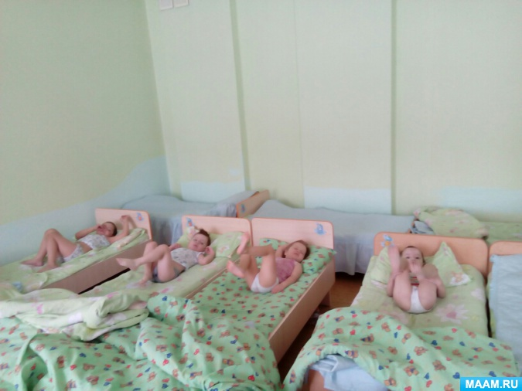
– хождение по массажному коврику босиком;
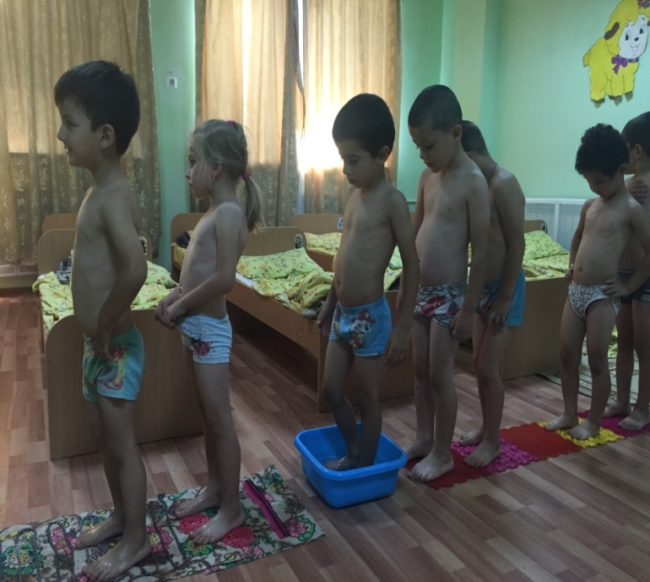
– использование нетрадиционного спортивного оборудования во время гимнастики и физических занятий;
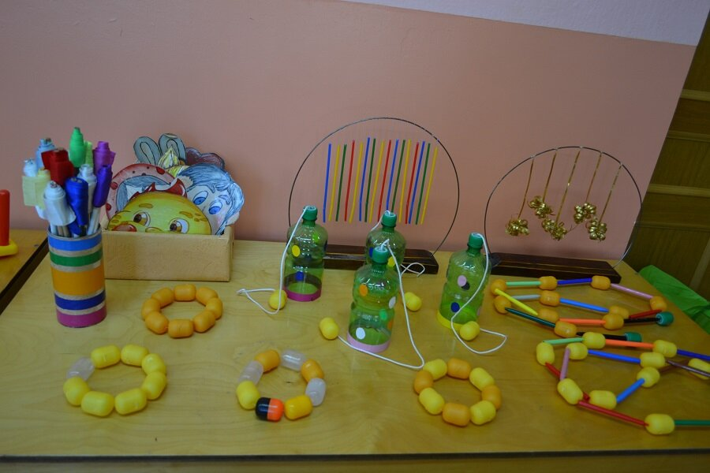
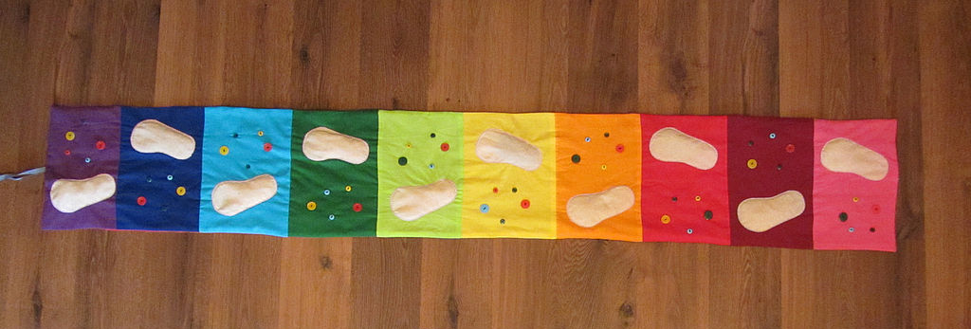
– витаминизация.
Виды здоровьесберегающих технологий в ДОУ:

– подвижные и спортивные игры;
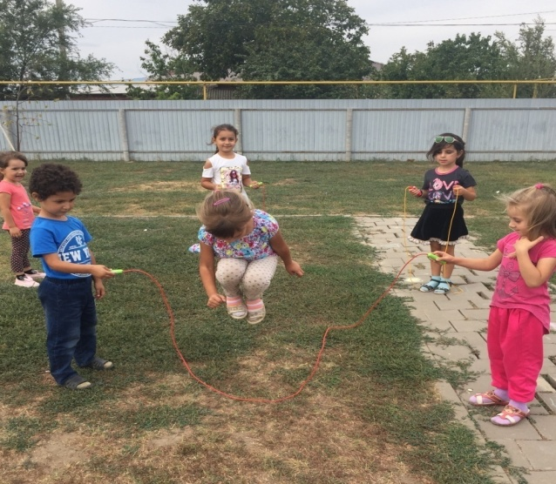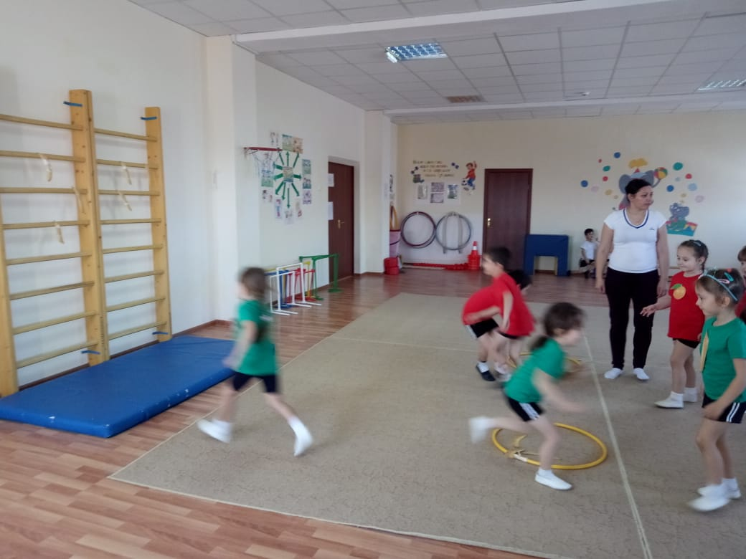

– релаксация;
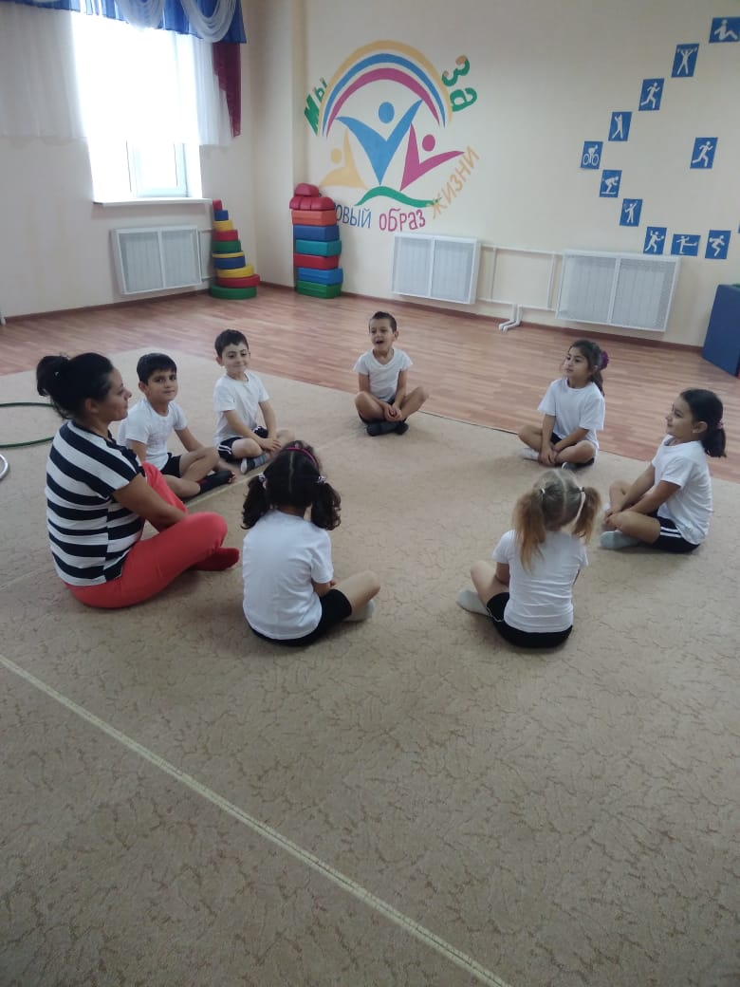

– гимнастика пальчиковая; – гимнастика дыхательная;
– гимнастика для глаз;

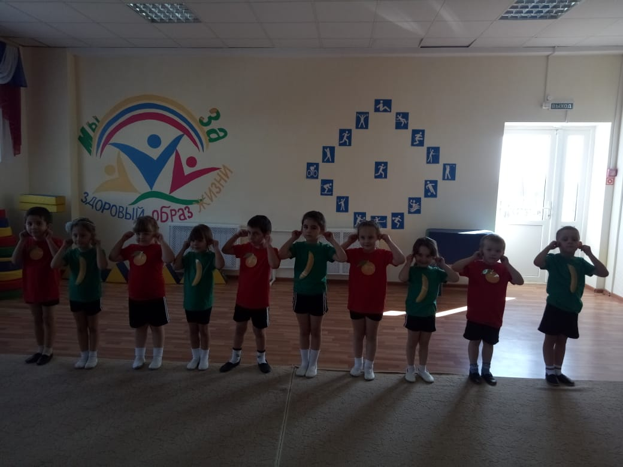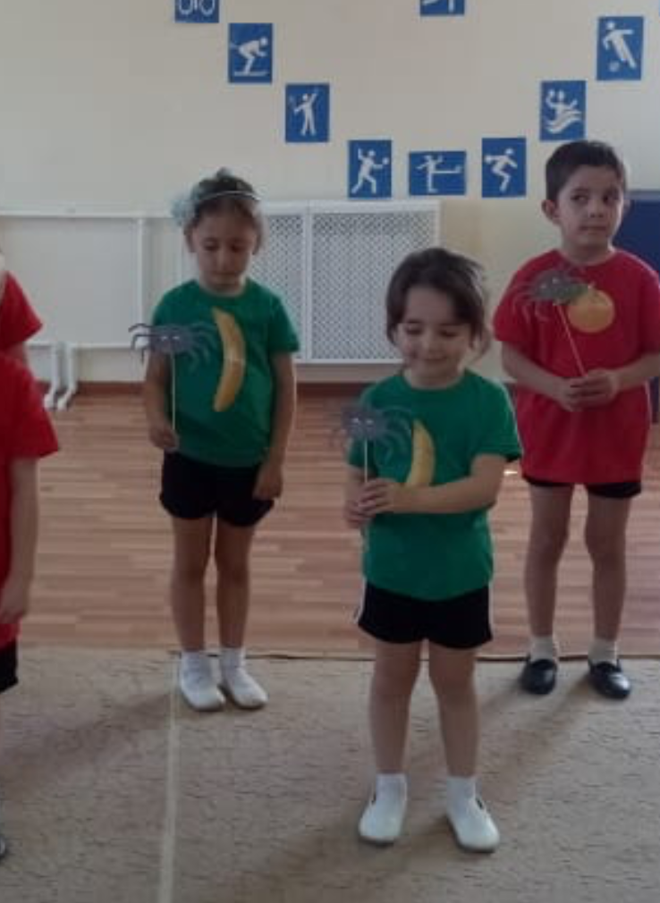
– коммуникативные игры.
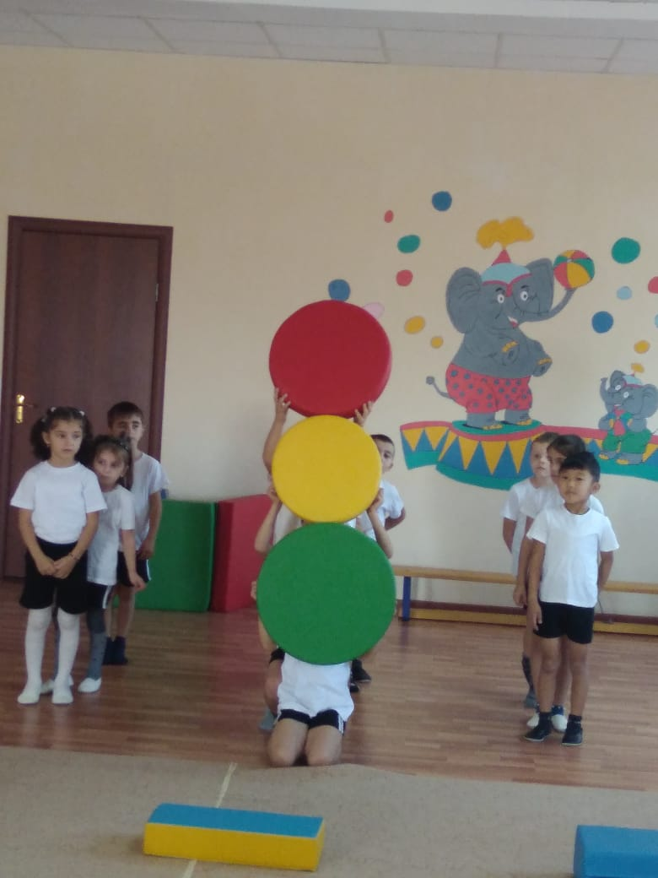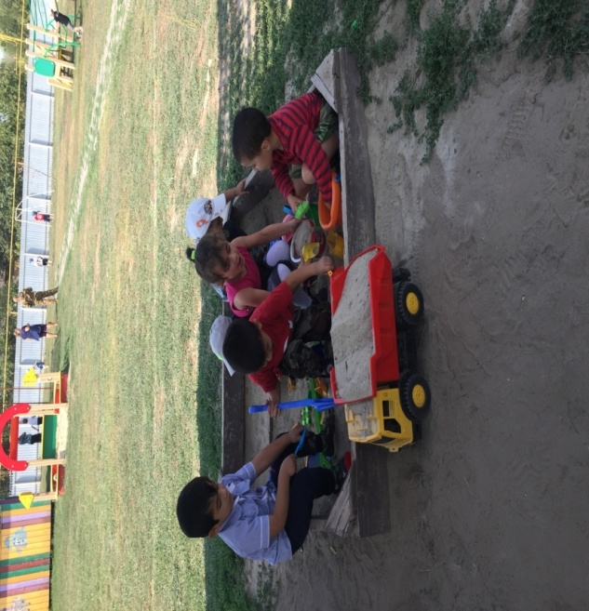
Таким образом, проблемы грамотного введения новых педагогических технологий, оздоровление детей на сегодняшний день выдвигаются на первый план. И только благодаря комплексному подходу могут быть решены задачи формирования и укрепления здоровья учащихся.
Именно комплексный подход, благодаря которому решаются не только задачи защиты здоровья обучающихся и педагогов от угрожающих или патогенных воздействий, но и задачи формирования и укрепления здоровья дошкольников, воспитания у них культуры здоровья может быть назван здоровье сберегающей педагогикой.

